База данних складається з 7 таблиць.

Короткий опис кожної з них

|  |  |
| --- | --- |
| Назва таблиці | Призначення |
| Doctor | Інформація про доктора |
| Patient | Інформація про пацієнта |
| Proffesion | Окрема таблиця з описом професій/фаху |
| Outpatient card | Амбулаторна картка паціента |
| Schedule | Графік роботи лікаря |
| Visit | Ціль відвідування |
| Treatment | Методи лікування |

Структура бази даних:

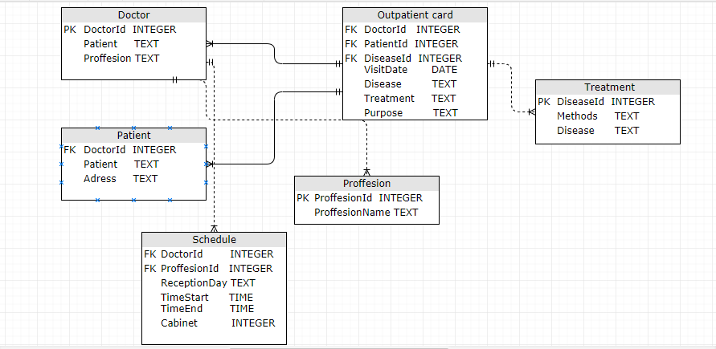

Реалізована БД

Далі наведемо опис основних таблиць бази даних.

Таблиця «Doctor» -таблиця в якій показано пацієнта і доктора,який його лікує:

Таблиця Doctor

|  |  |  |  |  |
| --- | --- | --- | --- | --- |
| Назва | Тип даних | PK | FК | Опис поля |
| Id | Int | + | - | Ідентифікатор |
| Patient | text | - | - | Ім’я пацієнта |
| Proffesion | text | - | - | Назва професії |

Таблиця Outpatient card – це амбулаторна картка пацінта,в ній містяться дані про його доктора, його самого, дату відвідування, хворобу, лікування і ціль його відвідування:

Таблиця Outpatient card

|  |  |  |  |  |
| --- | --- | --- | --- | --- |
| Назва | Тип даних | PК | FК | Опис поля |
| DoctorId | int | - | + | Ідентифікатор |
| PatientId | Int | - | + | Ідентифікатор |
| VisitDate | Date | - | - | Дата відвідування |
| Disease | Text | - | - | Хвороба |
| Treatment | text | - | - | Лікування |
| Purpose | text | - | - | Ціль |

Таблиця Schedule – це своєрідний графік роботи лікаря, тут находиться основна інформація про нього :

Таблиця Schedule

|  |  |  |  |  |
| --- | --- | --- | --- | --- |
| Назва | Тип даних | PК | FК | Опис поля |
| DoctorId | Int | - | + | Ідентифікатор доктора |
| ProffesionId | Int | - | + | Ідентифікатор фаху |
| ReceptionDay | Text | - | - | Дата відвідування |
| Time | Float | - | - | Час |
| Cabinet | Integer | - | - | Кабінет |

Таблиця Patient – це інформація про пацієнта:

Таблиця Patient

|  |  |  |  |  |
| --- | --- | --- | --- | --- |
| Назва | Тип даних | PК | FК | Опис поля |
| DoctorId | Int | - | + | Ідентифікатор матеріалу/сировини |
| Patient | text | - | - | Ім’я пацієнта |
| Adress | text | - | - | Адреса пацієнта |

Таблиця Proffesion – ідентифікування фаху за його номером, таблиця містить лише одне поле:

Таблиця Proffesion

|  |  |  |  |  |
| --- | --- | --- | --- | --- |
| Назва | Тип даних | PК | FК | Опис поля |
| ProffesionId | Int | + | - | Ідентифікатор фаху |

Таблиця Treatment зберігає в собі про дані про існуючі захворовання та методи ефективні лікування:

Таблиця Treatment

|  |  |  |  |  |
| --- | --- | --- | --- | --- |
| Назва | Тип даних | PК | FК | Опис поля |
| Methods | Text | - | - | Способи лікування хвороби |
| Disease | Text | - | - | Хвороба |
| DiseaseId | Int | + | - | Ідентификатор хвороби |

Таблиця Visit призначена для визначення цілі відвідування пацієнта:

Таблиця Visit

|  |  |  |  |  |
| --- | --- | --- | --- | --- |
| Назва | Тип даних | PК | FК | Опис поля |
| ForPrevention | Text | - | - | Для профілактики |
| ForTreatment | Text | - | - | Для лікування |